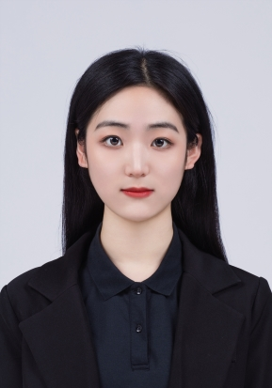





所获奖项证书
贾晓霞
职务：专任教师
职称：助教
学历：本科

2022年入职至今，积极主动承担教学任务，参与修订多个专业人才培养方案。所授课程如下：
2022-2023 / 1 《大学英语一》
2022-2023 / 2 《大学英语二》
2023-2024 / 1 《大学英语一》
2023-2024 / 2 《大学英语二》
2024-2025 / 1 《大学英语一》

在校工作经历

老师不应该成为知识的辩护律师，更应该成为与学生共同面对问题，与学生共同探讨反思，得出结论的探索陪伴者；让学习真正在课堂上发生。
摄影
绘画
音乐
写作
电影
兴趣爱好

专业技能
摄影摄像
文案策划
公文写作
影视剪辑
影视鉴赏
语言能力
普通话
英语
职业技能

出生年月：1999/12/05
民族：汉族
籍贯：山东德州
现居地址：山东德州
政治面貌：共青团员
主修专业：人力资源管理
联系电话：155 6441 6299
邮箱：j17863654898@163.com
微信：15564416299
基本信息

2023年3月参加国家级高职类青年骨干教师教学能力提升师范培训，获优秀结业证书。
2023年12月获德州科技职业学院大学生职业规划大赛指导教师铜奖。
2024年9月指导学生参加第十六届山东省大学生科技节-科技外语大赛获三等奖。
2024年成为SYB创业培训讲师。
2024年9月在国家期刊《知识-力量》中发表论文《基于产教融合的高职院校人才培养模式创新与实践探讨》。

山东师范大学历山学院
2017-2021 人力资源管理/本科

主修课程：管理学、微观经济学、宏观经济学、人力资源管理、组织行为学、劳动经济学、薪酬管理、领导学等。
教育背景

